КОНСПЕКТ
непосредственной образовательной деятельности

Ф.И.О., должность педагога: Т.В. Озерная, воспитатель
Направление развития: познавательно-речевое
Доминирующая образовательная область: речевое развитие
Тип НОД: интегрированное детско-родительское
Тема: «Путешествие в страну сказок»
Возрастная группа: средняя группа
Интеграция образовательных областей: познавательное развитие, социально-коммуникативное развитие, физическое развитие, художественно-эстетическое развитие.
Вид детской деятельности: игровая, речевая, двигательная, коммуникативная, музыкально-художественная.
Методы и приемы:
- игровой метод,
- метод программированных заданий,
- словесный метод,
- наглядный метод,
- практический метод,
- метод контроля и стимулирования.
Форма организации: фронтальная.
Методическое обеспечение: мультимедийный проектор, экран, штатив, музыкальный центр, волшебный цветок с заданиями, замок, домики для сказки «Заюшкина избушка», костюмы, клубок, ларец, игра «Бюро находок», телефон, очки, избушка, ёлочки, презентация «Отгадай загадки», «Моделирование сказок».
Цель: Создание у детей эмоционального настроения, увлечение детей сказочным сюжетом. Приобщение родителей к воспитанию у детей любви к сказкам.
Задачи:
Обучающие:
- Обобщить знания детей о сказках.
- Способствовать развитию всех компонентов диалогической речи, свободного общения с взрослыми и детьми.
- Учить детей взаимогемизации - приёмом общего обнимания в кругу.
Воспитательные:
- Воспитывать доброжелательность, взаимопомощь, дружелюбие.
- Доставить удовольствие от совместной деятельности детей и взрослых.
Развивающие:
- Развивать умения узнавать сказки и их героев.
- Способствовать развитию координации движений, сообразительности, находчивости.
- Развивать творческое воображение, память, внимание, мышление.
Ход НОД:
Воспитатель: Ребята, посмотрите, сколько к нам пришло гостей. Давайте их поприветствуем, но сделаем это необычно. Повторяйте за мной и слова, и движения.
Игра: «Встреча друзей»
Давайте помашем рукой! Вот так (машем одной рукой)
Давайте помашем другой! Вот так (машем – другой)
Обеими вместе, дружней! (машем двумя руками)
Вот так мы встречаем гостей и друзей!
Давайте обнимем соседа –
Вот так! (обнимаем соседа)
Давайте обнимем другого –
Вот так! (обнимаем другого)
Давайте обнимемся вместе дружней!
Вот так мы встречаем друзей и гостей!
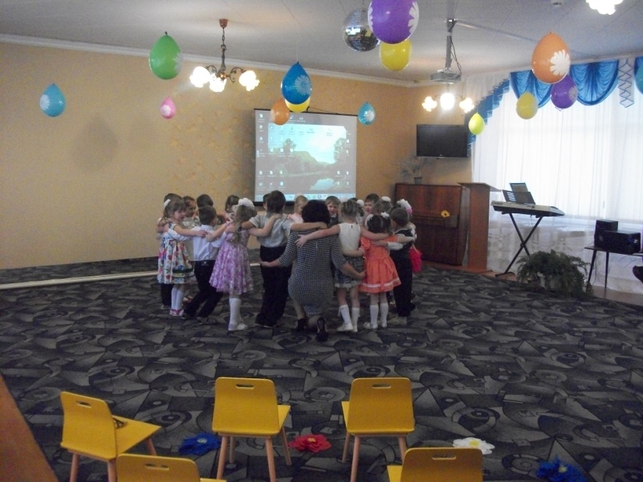
Воспитатель: Ребята, а вы любите отдыхать? А где вам больше всего нравится отдыхать? (ответы детей)
Я поняла, что вы любите путешествовать. И сейчас мы с вами отправимся в путешествие в «Страну сказок».
С самого раннего детства вас окружают сказки. Их рассказывают вам мамы, папы, бабушки, воспитатели. Слушая сказки, вы проникаете в чудесный, загадочный и таинственный мир. В сказках совершаются самые невероятные чудеса. И я уверена, что в нашем путешествии, будет много чудес!
А кого бы вы хотели пригласить в путешествие?
(зовём мамочек)
Слышится телефонный звонок, воспитатель отвечает.
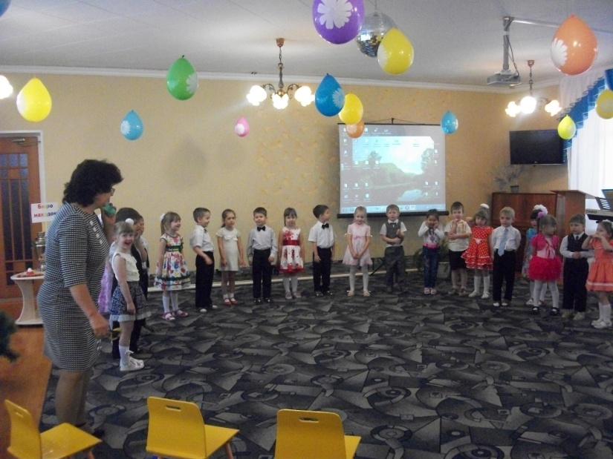
Мне позвонили ваши мамы и сказали, что они ждут нас в стране сказок. Как они там оказались? Очень странно. Ну, не будем гадать, а лучше отправимся в путь.
А чтобы было веселей, споём мы песню для друзей.
Песня «Дружба крепкая »
Воспитатель: Чтобы попасть в сказку, нам надо пройти невидимую дорожку. У меня случайно оказались специальные очки, сквозь них будет виден наш путь. Но, к сожалению, очки одни, поэтому становитесь за мной и повторяйте точно движения.
По дорожке мы идём, прямо в сказку попадём.
На носочках тут шагать, спину ровно всем держать.
Кочки на пути, выше ноги подними.
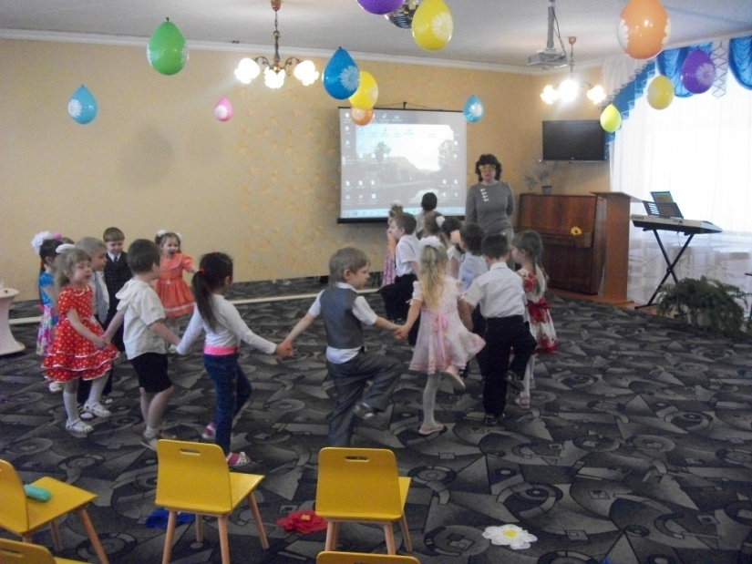
Друг за другом побежим, колонну ровной сохраним.
Будем бегать и резвиться – главное не заблудиться.
Вместе дружно все шагали, в сказку с вами мы попали!
(шторы закрыты, висит замок)

Воспитатель: Ребята, путь закрыт и мамочек нигде не видно. Смотрите, какой красивый цветок, а на нём что-то написано: «Правильно ответите, замок и откроется». Мы уже с вами в сказке и вопросы, наверно будут сказочные.
Дети выполняют задания.
1. Скажите, какого героя обманули на пирожках? (медведя)
2. Что дед с бабой били-били не разбили? (яйцо)
3. От кого сбежал колобок? (от бабы и деда)
4. Кто первый нашёл теремок? (мышка)
5. Кого унесли гуси-лебеди? (Иванушку)
(шторы открываются, там стоит Баба Яга)
Баба Яга: Что мамочек своих хотели увидеть, а встретили меня?!
Это я вам звонила, и голосом ваших мам, дорогие деточки, сюда заманила!
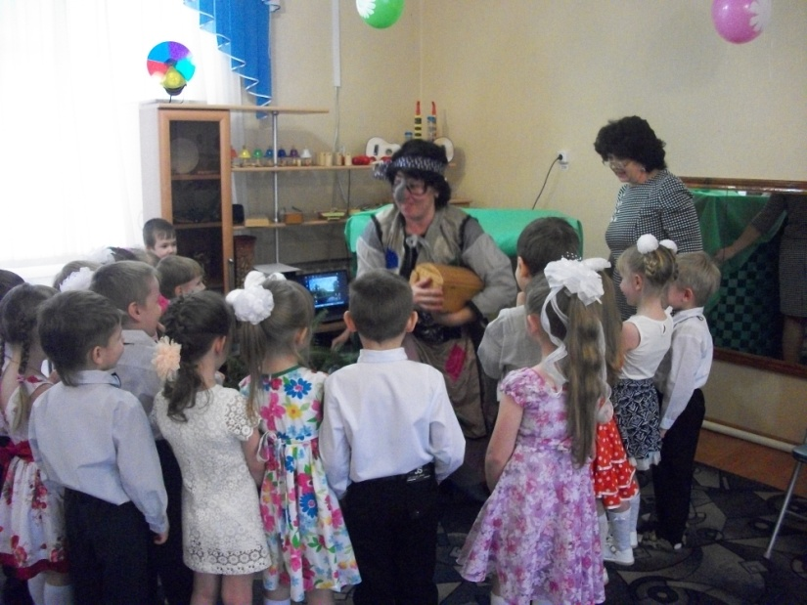
Воспитатель: Здравствуйте, уважаемая Баба Яга, так, где же находятся мамы ребят?
Баба Яга: Ух, какие вежливые! Я уже и уважаемая. Ну, ладно, я тоже иногда добрая бываю. Слушайте меня, если вы выполните мои условия, тогда я верну вам ваших мамочек. Для этого вам предстоит пройти несколько испытаний. Вот вам волшебный ларец с подсказками. Выполните всё и я сдержу своё слово. (убегает)
Воспитатель: Ну-ка ларчик покажи, что у тебя внутри? (разные вещи и клубок, достаём клубок и катим к экрану)
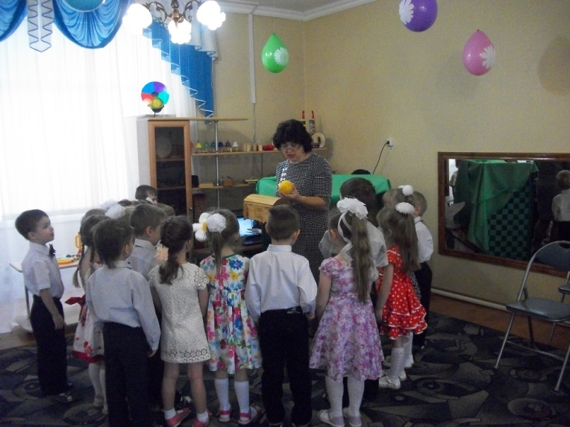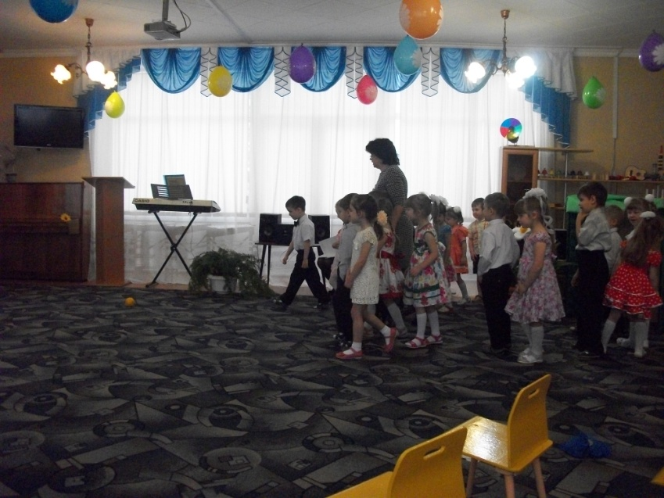

Голос:
Отгадаете загадки, то увидите отгадки!

Кто-то за кого-то ухватился крепко,
Ох, никак не вытянуть, ох, засела крепко.
Но еще помощники скоро прибегут,
Победит упрямицу дружный общий труд.
Кто засел так крепко? Кто же это? (Репка)
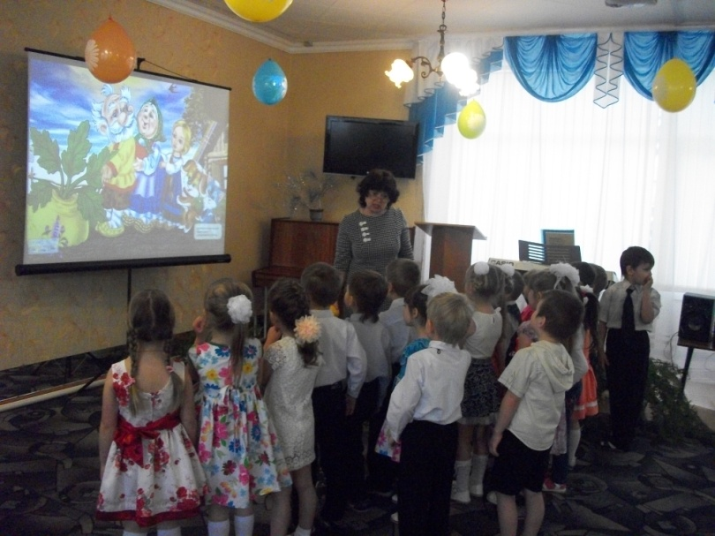

Чашки три и три постели,
Стульев тоже три, смотри,
И жильцов здесь, в самом деле
Проживает ровно три.
Как увидишь, сразу ясно:
В гости к ним ходить опасно.
Убегай скорей, сестричка,
Из окна лети, как птичка.
Убежала! Молодец!
Значит, сказке всей конец.
По слогам читает Федя:
Это сказка ... («Три медведя»)

Бабушка девочку очень любила.
Шапочку красную ей подарила.
Девочка имя забыла свое.
А ну, подскажите имя ее. (Красная Шапочка)
Лечит он мышей и крыс,
Крокодилов, зайцев, лис,
Перевязывает ранки
Африканской обезьянке.
И любой нам подтвердит:
Это - доктор ... (Айболит)

Носик круглый, пятачком,
Им в земле удобно рыться,
Хвостик маленький крючком,
Вместо туфелек - копытца.
Трое их - и до чего же
Братья дружные похожи.
Отгадайте без подсказки,
Кто герои этой сказки? (Три поросёнка)

У отца был мальчик странный,
Необычный - деревянный.
Но любил папаша сына.
Что за странный
Человечек деревянный.
На земле и под водой
Ищет ключик золотой?
Всюду нос сует он длинный.
Кто же это?.. (Буратино)

Вы знаете девушку эту,
Она в старой сказке воспета.
Работала, скромно жила,
Не видела ясного солнышка,
Вокруг - только грязь и зола.
А звали красавицу ... (Золушка)
(Выходят 2 мамы)
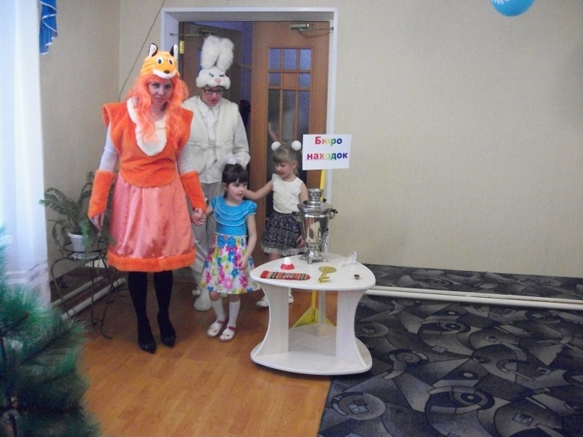
Воспитатель: Смотрите, вот и двух мамочек спасли. Ребята, ваши мамы не полностью от колдовства избавилась – они превратились в сказочных героев, отведи свою мамочку на сказочную полянку.
А нам не надо отчаиваться, пора в путь, спасать остальных мамочек!
(Клубок ведет к домику, на котором написано: «Бюро находок»)
Воспитатель: Ребята, сколько здесь разных вещей, интересно, для чего они предназначены?
Голос Бабы Яги: Отгадаете, из какой сказки вещи, верну вам ещё двух мамочек!
Игра: «Бюро находок»
Туфелька – «Золушка», самовар – «Муха - Цокотуха», ключик – «Приключение Буратино», скорлупка – «Дюймовочка», яйцо – «Курочка Ряба», варежка – «Рукавичка».
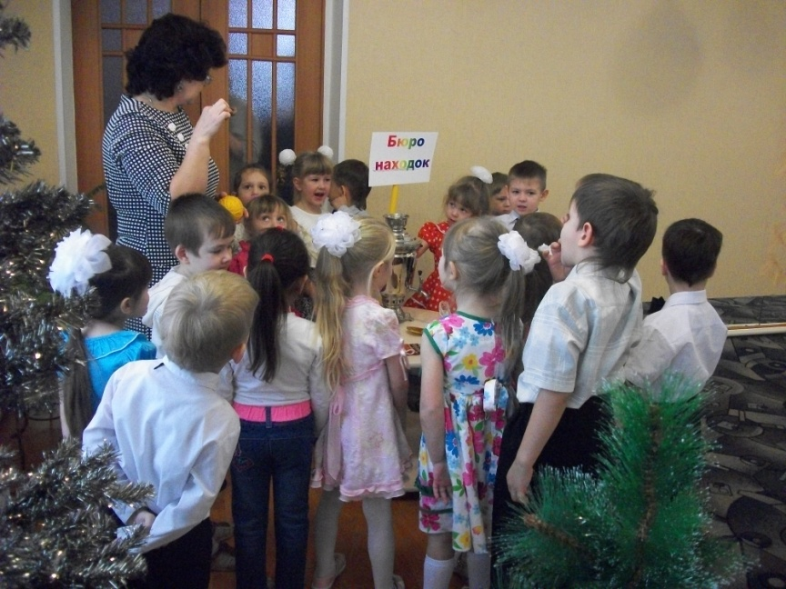
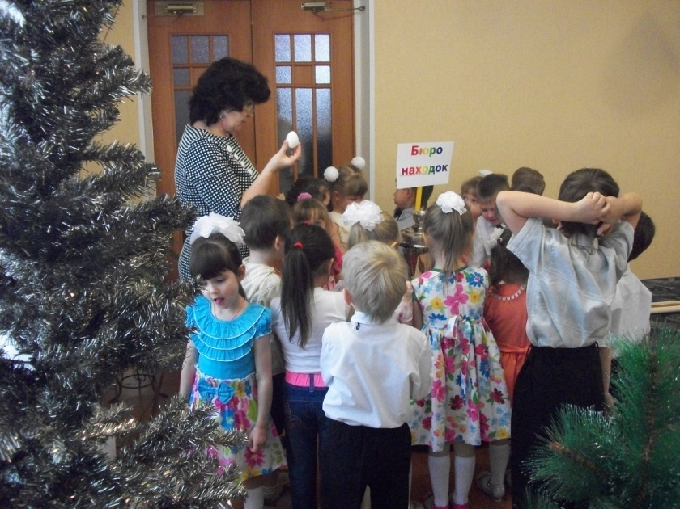
(Выходят 2 мамы)
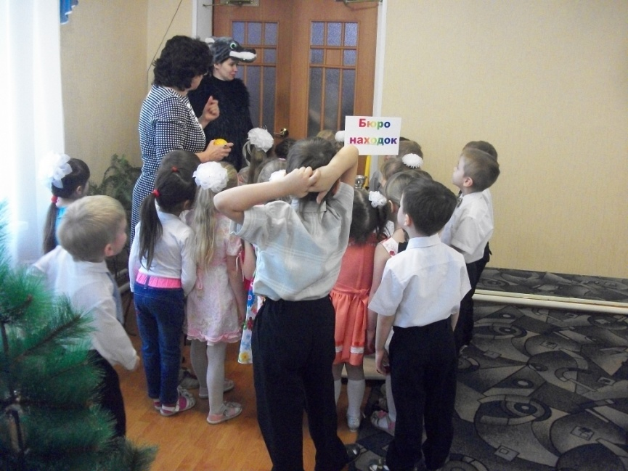
Воспитатель: Ну вот, ребята, уже мы с вами 4 мамочки вернули, но они ещё заколдованы, превращены в сказочных героев. Давайте и их отведём на сказочную поляну. Клубочек наш катись и дорожку покажи! Смотрите, появились музыкальные инструменты, чтобы это значило?
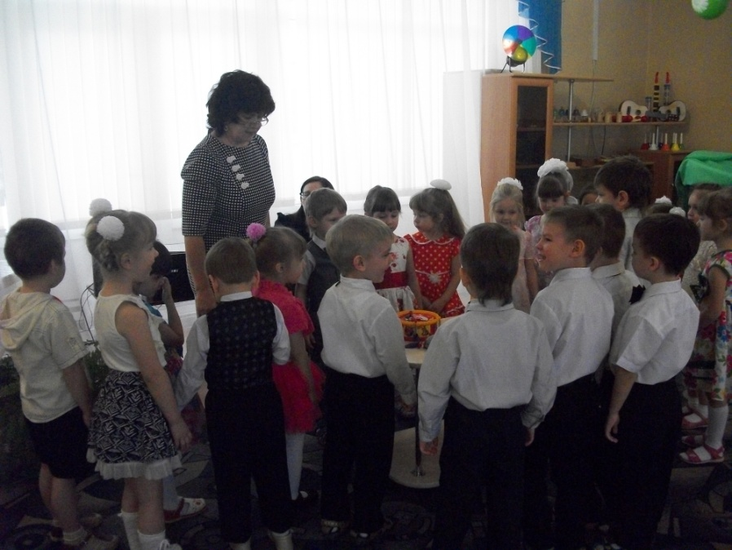
Слышится голос Б.Я.: Музыку слушайте внимательно,
Сказку отгадайте обязательно!
Игра: «Угадай песенку»
(Выходит 1 мама)
Воспитатель: Вот Баба Яга, хитрая очень, всех мамочек заколдовала, отведите её на волшебную поляну, а мы отправимся дальше. Ну-ка клубочек, показывай нам дорогу, нам надо спасти ещё одну мамочку.
(Клубок катится к избушке на курьих ножках)
Воспитатель: Ребята, вспомните, как в сказках обращаются к избушке?
Дети: «Избушка, избушка, повернись к лесу задом, к нам передом»
Поворачивается избушка.
Воспитатель: Избушка, помоги нам найти мамочку. 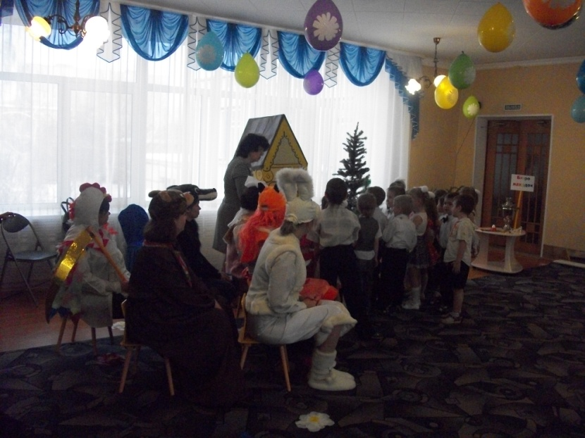
Избушка: Отгадайте что за сказки, помогу вам.
Игра «Моделирование сказок».
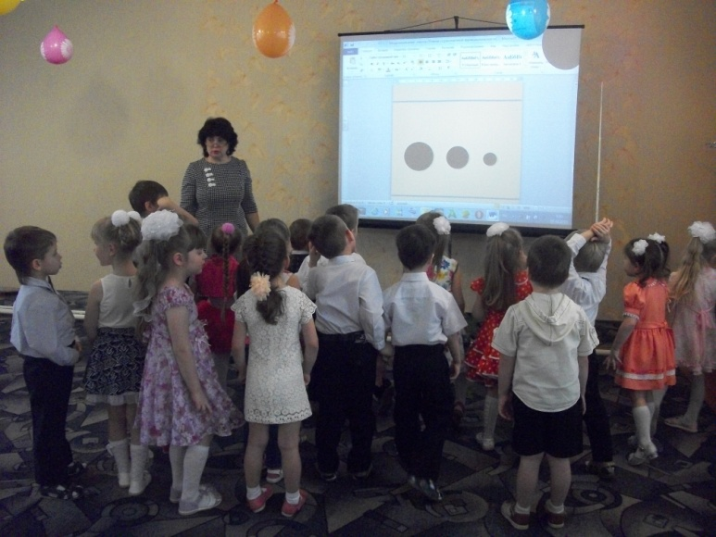
(Выходит последняя мама)
Воспитатель: Мы прошли все испытания, но мамы наши ещё заколдованы, что-то ещё задумала Баба Яга?
Баба Яга: Ха-ха-ха! Я вас всех обхитрила и мамочек в сказочных героев превратила, а чтобы их расколдовать им надо сказку показать! А какую догадайтесь сами!
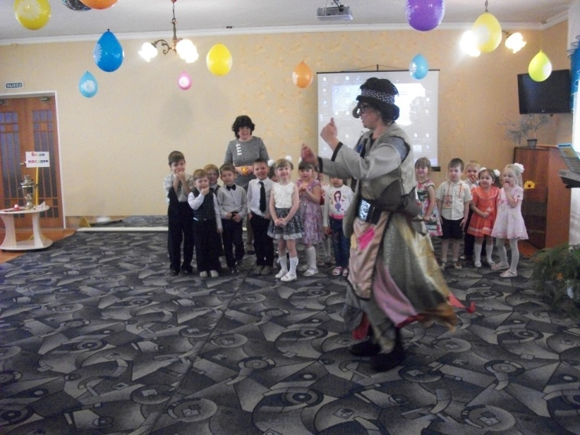
Показ сказки «Заюшкина избушка»

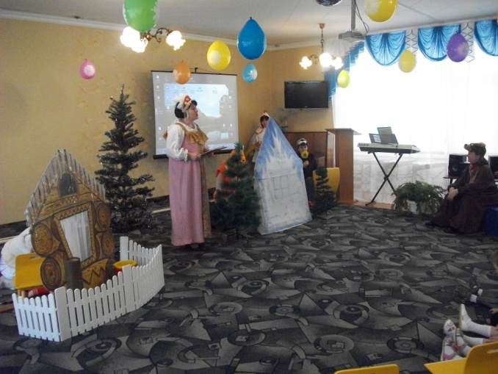

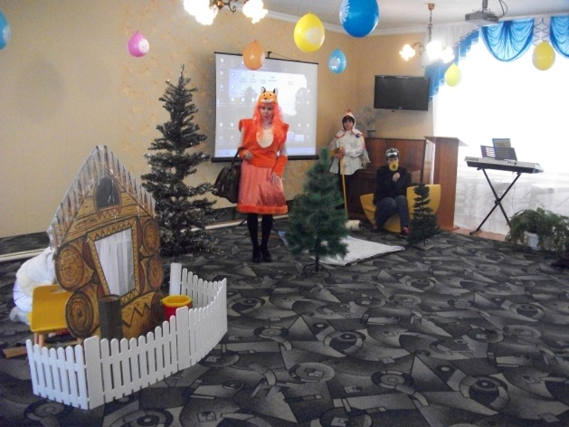
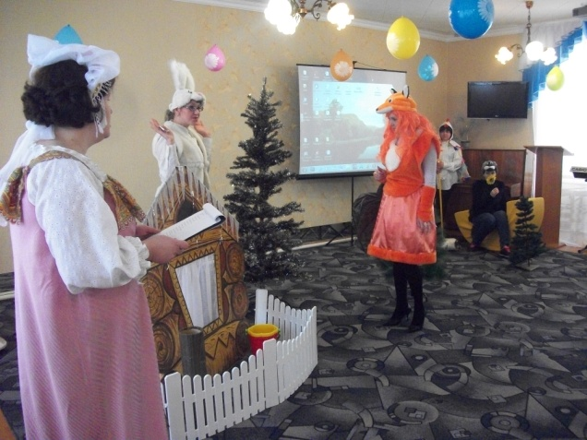
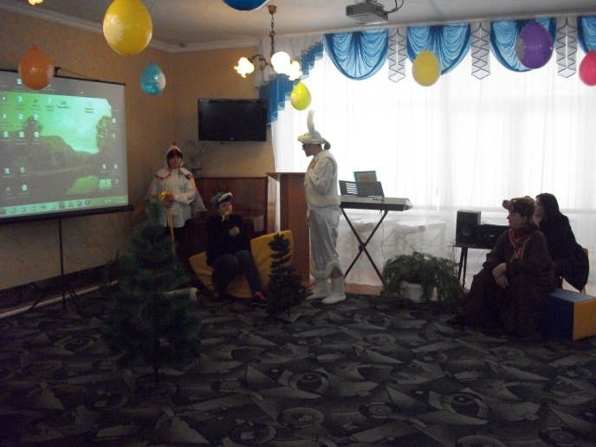
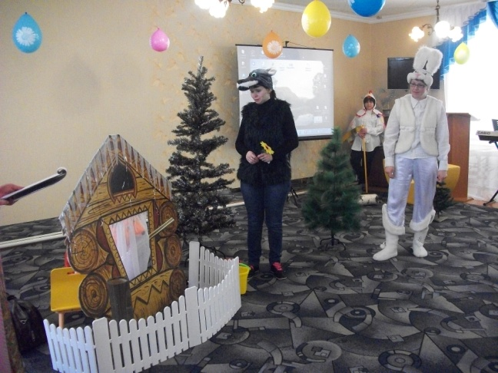
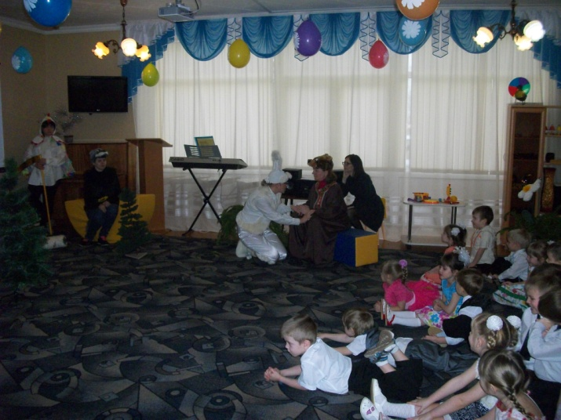
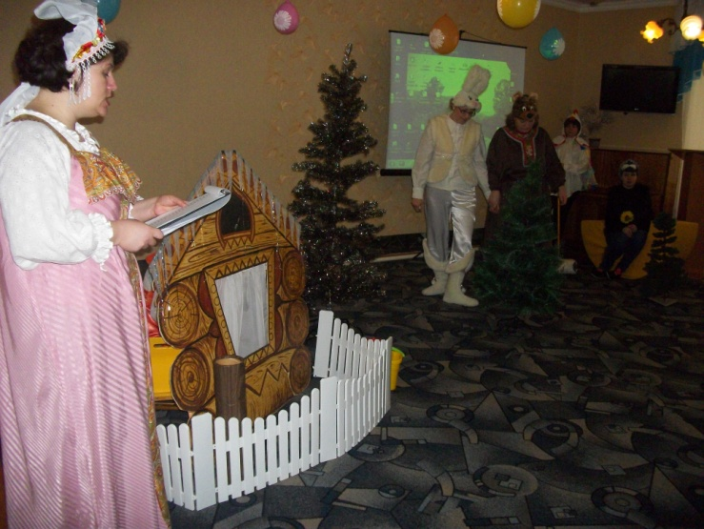
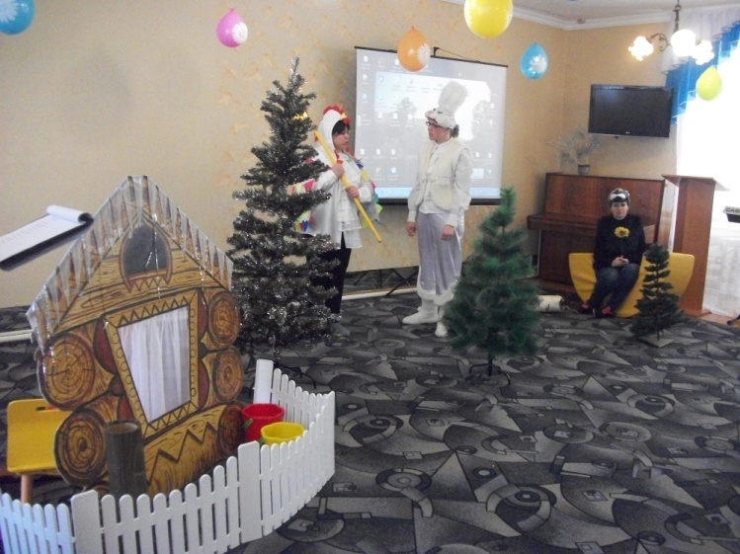
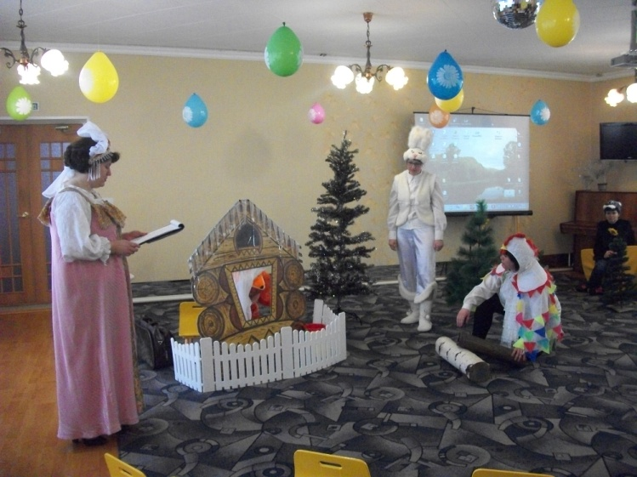
Баба Яга: Ну, вот всё отгадали, все препятствия прошли, а сказку как мамочки показали, засмотрелась. Так понравилась. Тогда сдержу своё слово, расколдую ваших мам. За мной и избушкой пройдитесь, в мам обратно превратитесь.
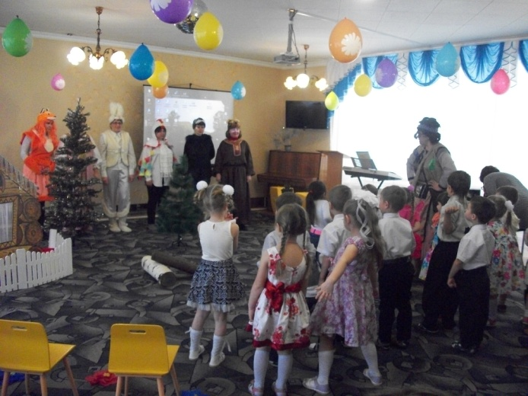
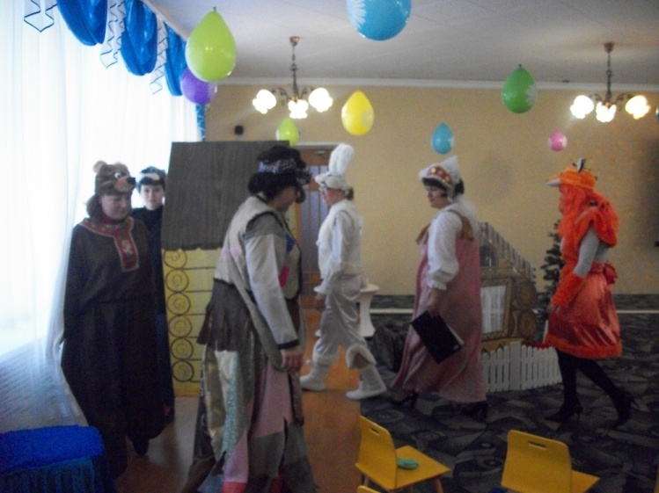
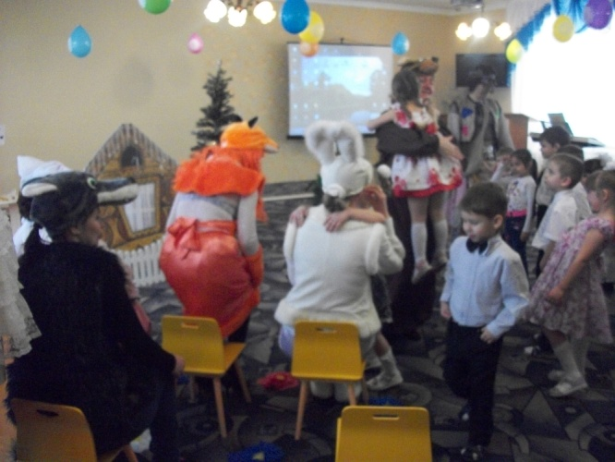
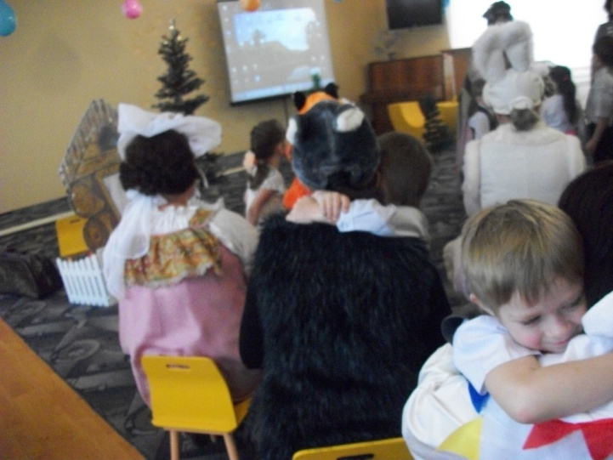
(уходят)
Воспитатель: Вот и закончилось наше путешествие. Скоро и ваши мамы вернутся к вам. А чтобы окончательно справится с Бабой Ягой и её чарами, нам надо вспомнить весь наш путь и закрыть её ларец.
- В какой стране мы побывали? («Страна сказок»)
- Кто заколдовал ваших мам? (Баба Яга)
- Назовите сказки, которые вы вспомнили? («Курочка Ряба», «Колобок», «Три медведя», «Репка», «Красная Шапочка», «Рукавичка», «Приключение Буратино», «Дюймовочка»)
- Какую сказку показали ваши мамы? («Заюшкина избушка»)
- Назовите героев сказки, кого играли ваши мамы? (Лиса, Заяц, Петушок, Волк, Медведь, Сказочница)
А теперь мы закроем её ларец навсегда.
И произнесём
Волшебные слова:
Выходят все мамы
Все: Вот так всегда получается –
Сказка добром завершается.
Пусть верят всегда в сказку дети
И взрослые на всём белом свете.

